

29.07.2022
СЭД-2022-299-01-01-05.С-430
О внесении изменений в проект планировки и проект межевания территории с целью размещения линейного объекта – автомобильная дорога Кичаново – Дикая Гарь 1, утвержденные постановлением администрации Пермского муниципального района от 05 июля 2018 г. № 350

В соответствии с частью 13 статьи 46 Градостроительного кодекса Российской Федерации, с пунктом 26 части 1 статьи 16, со статьей 28 Федерального закона от 06 октября 2003 г. № 131-ФЗ «Об общих принципах организации местного самоуправления в Российской Федерации», с частью 4 статьи 4 Закона Пермского края от 29 апреля 2022 г. № 75-ПК «Об образовании нового муниципального образования Пермский муниципальный округ Пермского края», с пунктом 6 части 2 статьи 47 Устава муниципального образования «Пермский муниципальный район, с протоколом общественных обсуждений по проекту внесения изменений в проект планировки и проект межевания территории с целью размещения линейного объекта – автомобильная дорога Кичаново – Дикая Гарь 1, утвержденные постановлением администрации Пермского муниципального района от 05 июля 2018 г. № 350, в новой редакции от 27 июня 2022 г., с заключением о результатах общественных обсуждений по проекту внесения изменений в проект планировки и проект межевания территории с целью размещения линейного объекта – автомобильная дорога Кичаново – Дикая Гарь 1, утвержденные постановлением администрации Пермского муниципального района от 05 июля 2018 г. № 350, в новой редакции от 01 июля 2022 г.
администрация Пермского муниципального района ПОСТАНОВЛЯЕТ:
1. Утвердить прилагаемые изменения в проект планировки и проект межевания территории с целью размещения линейного объекта – автомобильная дорога Кичаново – Дикая Гарь 1, утвержденные постановлением администрации Пермского муниципального района от 05 июля 2018 г. № 350 (в редакции постановлений администрации Пермского муниципального района от 19 июня 2020 г. № 353, 25 февраля 2022 г. № СЭД-2022-299-01-01-05.С-89).
2. Управлению архитектуры и градостроительства администрации Пермского муниципального района в течение 7 дней со дня принятия настоящего постановления направить проект планировки и проект межевания территории главе Култаевского сельского поселения.
3. Настоящее постановление опубликовать в бюллетене муниципального образования «Пермский муниципальный район» и разместить на официальном сайте Пермского муниципального района www.permraion.ru.
4. Настоящее постановление вступает в силу со дня его официального опубликования.
5. Проект планировки и проект межевания территории разместить на официальном сайте Пермского муниципального района www.permraion.ru.

Временно исполняющий полномочия
главы муниципального района И.А. Варушкин
УТВЕРЖДЕНЫ
постановлением
администрации Пермского муниципального района
от 29.07.2022 № СЭД-2022-299-01-01-05.С-430

ИЗМЕНЕНИЯ
в проект планировки и проект межевания территории с целью размещения линейного объекта – автомобильная дорога Кичаново – Дикая Гарь 1, утвержденные постановлением администрации Пермского муниципального района от 05 июля 2018 г. № 350

- В проекте планировки территории. Основная часть:
1.1. фрагмент чертежа красных линий раздела 1:
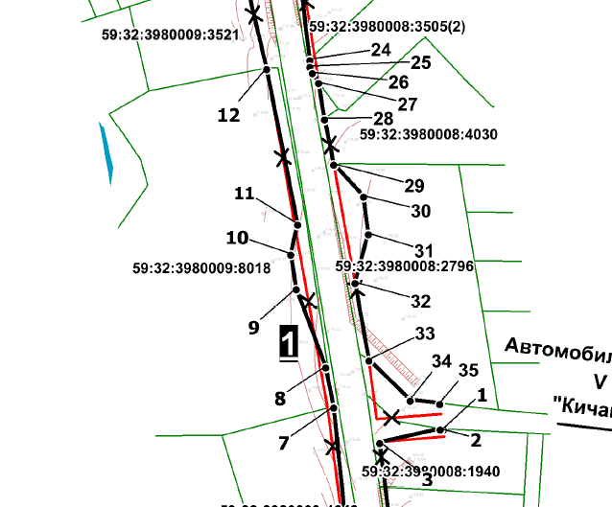
изложить в следующей редакции:
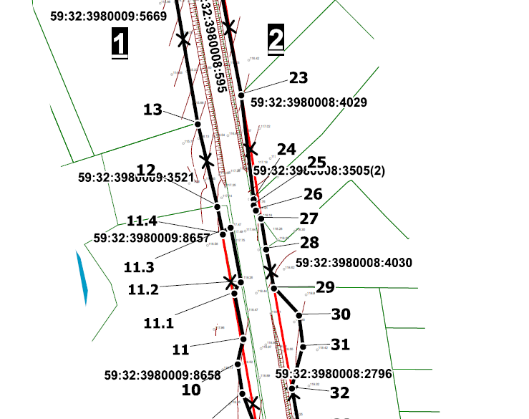
1.2. перечень координат характерных точек красных линий в разделе 1 дополнить таблицей следующего содержания:
Участок № 1
Система координат МСК 59
Обозначение характерных точек | Координаты, м
Обозначение характерных точек | Х | У
1 | 2 | 3
11.1 | 505601.73 | 2217074.92
11.2 | 505604.67 | 2217078.32
11.3 | 505614.62 | 2217076.49
11.4 | 505612.20 | 2217072.85

- В проекте межевания территории. Основная часть:
  - таблицу № 1 «Перечень земельных участков, образуемых в результате 1 этапа межевания» раздела 1 дополнить следующими позициями:
Условный номер з.у. на чертеже межевания | Кадастровый номер исходного з.у. | Категория земель | Вид разрешенного использования | Площадь кв.м. | Собственник | Объект, для которого производится образование земельного участка
1-ЗУ16 | - | Земли населенных пунктов | Земли промышленности, энергетики, транспорта, связи, радиовещания, телевидения, информатики, земли для обеспечения космической деятельности, земли обороны, безопасности и земли иного специального назначения | 84 | - | Кичаново – Дикая Гарь 1
:8259-ЗУ1 | 59:32:3980009:8259 | Земли сельскохозяйственного назначения | для ведения крестьянского (фермерского) хозяйства | 695 | Ильгамов Роберт Абузарович | Кичаново – Дикая Гарь 1
:8259-ЗУ2 | 59:32:3980009:8259 | Земли сельскохозяйственного назначения | для ведения крестьянского (фермерского) хозяйства | 33589 | Ильгамов Роберт Абузарович | -
:8260-ЗУ1 | 59:32:3980009:8260 | Земли сельскохозяйственного назначения | для ведения крестьянского (фермерского) хозяйства | 573 | Ильгамов Роберт Абузарович | Кичаново – Дикая Гарь 1
:8260-ЗУ2 | 59:32:3980009:8260 | Земли сельскохозяйственного назначения | для ведения крестьянского (фермерского) хозяйства | 95346 | Ильгамов Роберт Абузарович | -
2.2. в таблице № 1 «Перечень земельных участков, образуемых в результате 1 этапа межевания» раздела 1 позиции:
Условный номер з.у. на чертеже межевания | Кадастровый номер исходного з.у. | Категория земель | Вид разрешенного использования | Площадь кв.м. | Собственник | Объект, для которого производится образование земельного участка
:233-ЗУ1 | 59:32:0720001:233 | Земли населенных пунктов | Для ведения личного подсобного хозяйства | 84 | Белякова Елена Юрьевна, Беляков Алексей Александрович | Кичаново – Дикая Гарь 1
:233-ЗУ2 | 59:32:0720001:233 | Земли населенных пунктов | Для ведения личного подсобного хозяйства | 916 | Белякова Елена Юрьевна, Беляков Алексей Александрович | -
:1037-ЗУ1 | 59:32:3980009:1037 | Земли сельскохозяйственного назначения | для ведения крестьянского (фермерского) хозяйства | 1268 | Ильгамов Роберт Абузарович | Кичаново – Дикая Гарь 1
:1037-ЗУ2 | 59:32:3980009:1037 | Земли сельскохозяйственного назначения | для ведения крестьянского (фермерского) хозяйства | 128935 | Ильгамов Роберт Абузарович | -
исключить;
2.3. в таблице №1 «Перечень земельных участков, образуемых в результате 1 этапа межевания» раздела 1 позицию:
Условный номер з.у. на чертеже межевания | Кадастровый номер исходного з.у. | Категория земель | Вид разрешенного использования | Площадь кв.м. | Собственник | Объект, для которого производится образование земельного участка
59:32:0800001:10 (в измененных границах) | 59:32:0800001:10 | Земли населенных пунктов | для ведения личного подсобного хозяйства | 58491 | Субъект Российской Федерации Пермский край | -
изложить в следующей редакции:
Условный номер з.у. на чертеже межевания | Кадастровый номер исходного з.у. | Категория земель | Вид разрешенного использования | Площадь кв.м. | Собственник | Объект, для которого производится образование земельного участка
59:32:0800001:10 (в измененных границах) | 59:32:0800001:10 | Земли населенных пунктов | для ведения личного подсобного хозяйства | 58483 | Субъект Российской Федерации Пермский край | -
2.4. в таблице № 2 «Перечень земельных участков, образуемых в результате 1 этапа межевания» раздела 2 позиции:
Условный номер чзу. на чертеже межевания | Кадастровый номер исходного земельного участка | Категория земель образуемого земельного участка | Планируемая категория земель образуемого земельного участка после изъятия | Площадь кв.м. | Основание изъятия
:233-ЗУ1 | 59:32:0720001:233 | Земли населенных пунктов | Земли промышленности, энергетики, транспорта, связи, радиовещания, телевидения, информатики, земли для обеспечения космической деятельности, земли обороны, безопасности и земли иного специального назначения | 84 | п. 2 ст. 49 ЗК РФ
:1037-ЗУ1 | 59:32:3980009:1037 | Земли сельскохозяйственного назначения | Земли промышленности, энергетики, транспорта, связи, радиовещания, телевидения, информатики, земли для обеспечения космической деятельности, земли обороны, безопасности и земли иного специального назначения | 1268 | п. 2 ст. 49 ЗК РФ
исключить;
2.5. таблицу № 2 «Перечень земельных участков, образуемых в результате 1 этапа межевания» раздела 2 дополнить следующими позициями:
Условный номер чзу. на чертеже межевания | Кадастровый номер исходного земельного участка | Категория земель образуемого земельного участка | Планируемая категория земель образуемого земельного участка после изъятия | Площадь кв.м. | Основание изъятия
:8259-ЗУ1 | 59:32:3980009:8259 | Земли сельскохозяйственного назначения | Земли промышленности, энергетики, транспорта, связи, радиовещания, телевидения, информатики, земли для обеспечения космической деятельности, земли обороны, безопасности и земли иного специального назначения | 695 | п. 2 ст. 49 ЗК РФ
:8260-ЗУ1 | 59:32:3980009:8260 | Земли сельскохозяйственного назначения | Земли промышленности, энергетики, транспорта, связи, радиовещания, телевидения, информатики, земли для обеспечения космической деятельности, земли обороны, безопасности и земли иного специального назначения | 573 | п. 2 ст. 49 ЗК РФ

  - фрагмент чертежа межевания территории 1 этап:
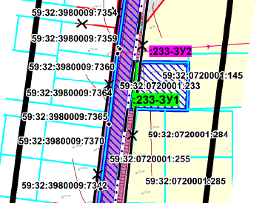
изложить в следующей редакции:
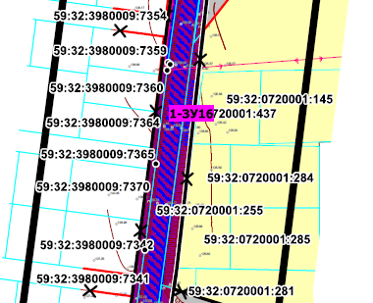
  - фрагмент чертежа межевания территории 1 этап:
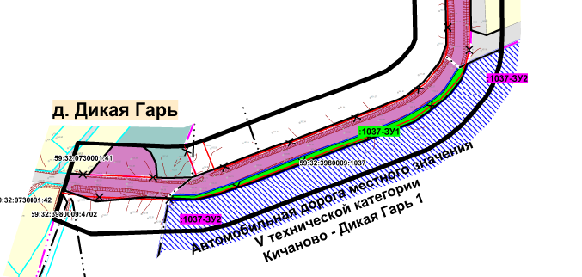
изложить в следующей редакции:
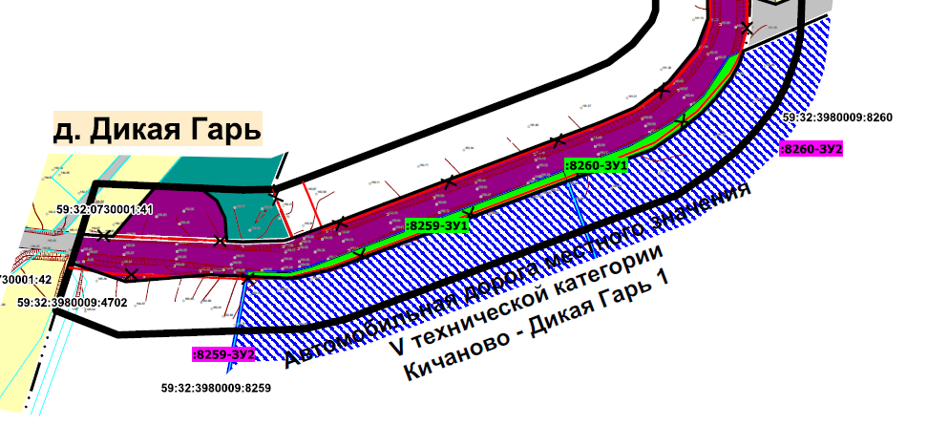
  - Фрагмент чертежа межевания 1 этап:
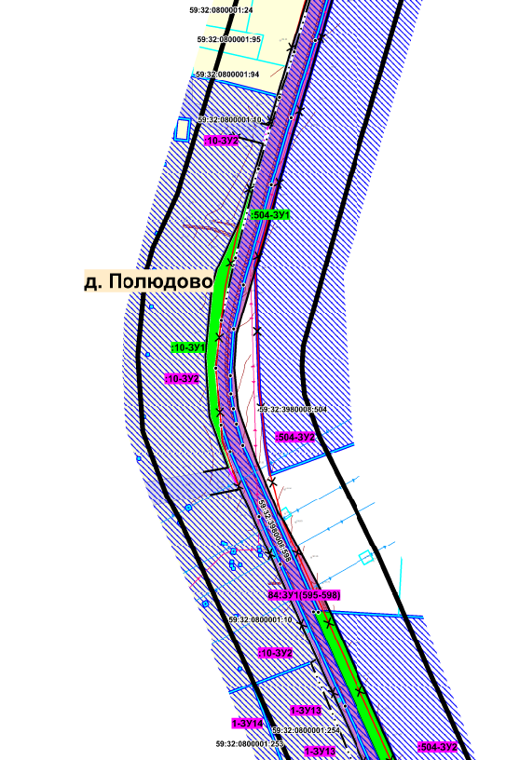
изложить в следующей редакции:
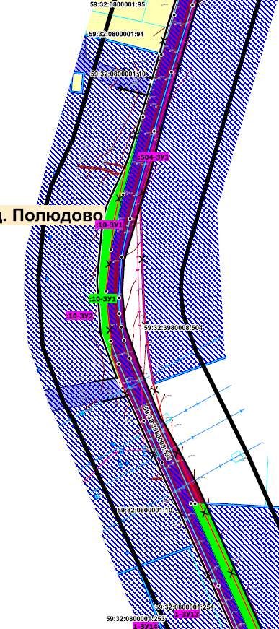
  - фрагмент чертежа межевания территории 2 этап:
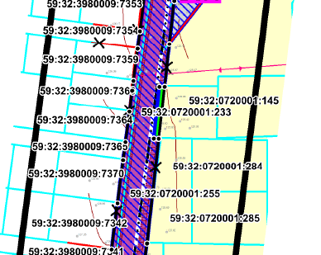
изложить в следующей редакции:
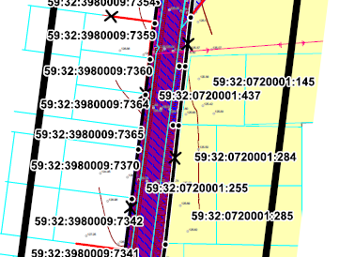
  - фрагмент чертежа межевания территории 2 этап:
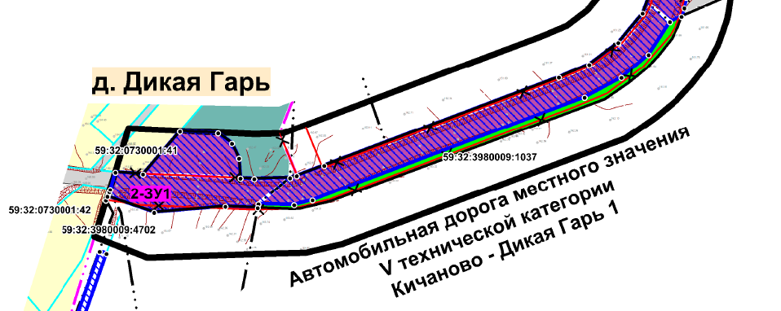
изложить в следующей редакции:
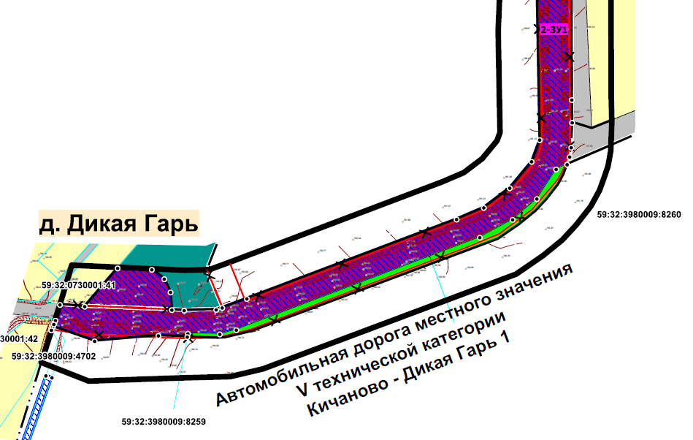
  - фрагмент чертежа межевания территории 3 этап:
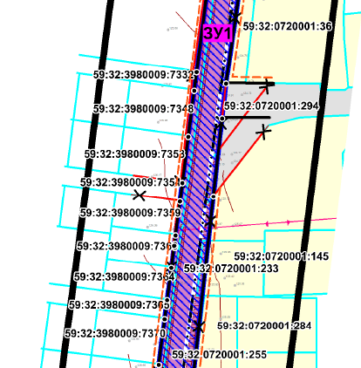
изложить в следующей редакции:
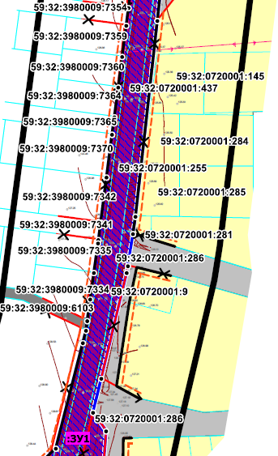
  - фрагмент чертежа межевания территории 3 этап:
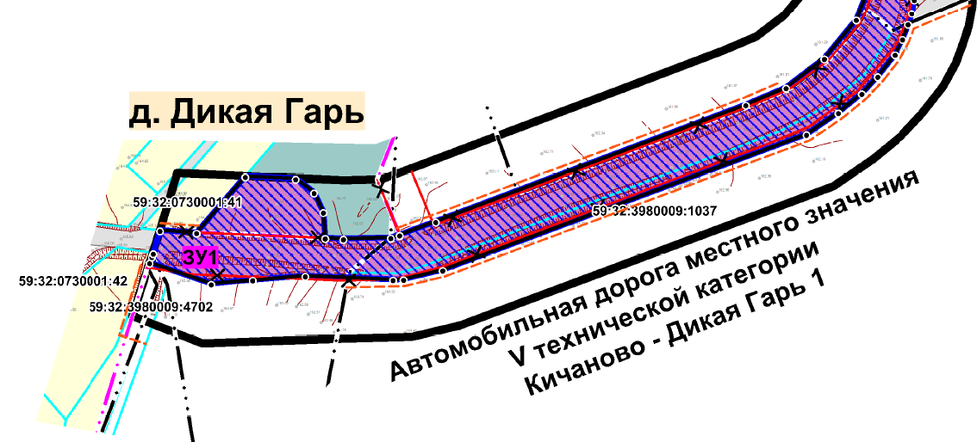
изложить в следующей редакции:
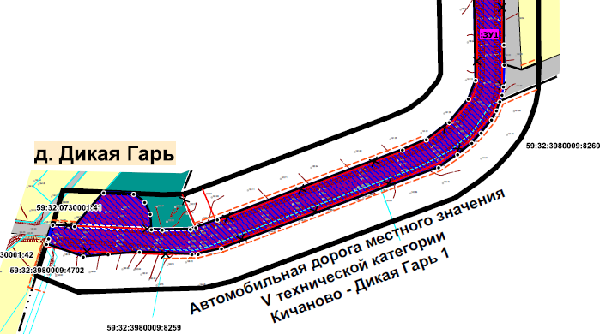

  - приложение «Каталоги координат образуемых земельных участков» раздела 7 дополнить таблицей следующего содержания:
Перечень координат характерных точек земельного участка 1-ЗУ16
Система координат МСК 59
Обозначение характерных точек | Координаты, м
Обозначение характерных точек | Х | У
1 | 2 | 3
1 | 502780.47 | 2216676.42
2 | 502780.45 | 2216679.38
3 | 502751.26 | 2216676.13
4 | 502751.34 | 2216673.34
1 | 502780.47 | 2216676.42
  - в приложении «Каталоги координат характерных точек земельных участков, изымаемых для муниципальных нужд» раздела 7 таблицы:
Перечень координат характерных точек земельного участка 233-ЗУ1
Система координат МСК 59
Обозначение характерных точек | Координаты, м
Обозначение характерных точек | Х | У
1 | 2 | 3
1 | 502780.47 | 2216676.42
2 | 502780.45 | 2216679.38
3 | 502751.26 | 2216676.13
4 | 502751.34 | 2216673.34
1 | 502780.47 | 2216676.42
Перечень координат характерных точек земельного участка 233-ЗУ2
Система координат МСК 59
Обозначение характерных точек | Координаты, м
Обозначение характерных точек | Х | У
1 | 2 | 3
1 | 502751.26 | 2216676.13
2 | 502780.45 | 2216679.38
3 | 502780.27 | 2216709.11
4 | 502779.88 | 2216709.10
5 | 502775.86 | 2216709.00
6 | 502759.22 | 2216708.60
7 | 502751.09 | 2216708.39
8 | 502750.48 | 2216708.36
9 | 502750.75 | 2216694.65
10 | 502751.23 | 2216677.33
1 | 502751.26 | 2216676.13
Перечень координат характерных точек земельного участка 1037-ЗУ1
Система координат МСК 59
Обозначение характерных точек | Координаты, м
Обозначение характерных точек | Х | У
1 | 2 | 3
1 | 497878.87 | 2216406.00
2 | 497882.28 | 2216406.65
3 | 497881.81 | 2216426.82
4 | 497884.55 | 2216437.21
5 | 497942.98 | 2216591.20
6 | 497954.26 | 2216611.95
7 | 497967.34 | 2216627.28
8 | 497986.05 | 2216639.45
9 | 497989.07 | 2216646.46
10 | 497982.56 | 2216644.09
11 | 497976.02 | 2216640.52
12 | 497966.61 | 2216633.10
13 | 497959.28 | 2216626.30
14 | 497951.07 | 2216616.22
15 | 497941.72 | 2216602.57
16 | 497883.43 | 2216446.82
17 | 497879.45 | 2216430.00
18 | 497879.27 | 2216425.57
1 | 497878.87 | 2216406.00
Перечень координат характерных точек земельного участка 1037-ЗУ2
Система координат МСК 59
Обозначение характерных точек | Координаты, м
Обозначение характерных точек | Х | У
1 | 2 | 3
1 | 497880.12 | 2216406.24
2 | 497879.27 | 2216425.57
3 | 497879.45 | 2216430.00
4 | 497883.43 | 2216446.82
5 | 497941.72 | 2216602.57
6 | 497951.07 | 2216616.22
7 | 497959.28 | 2216626.30
8 | 497966.61 | 2216633.10
9 | 497976.02 | 2216640.52
10 | 497982.56 | 2216644.09
11 | 497989.07 | 2216646.46
12 | 498017.55 | 2216712.64
13 | 497974.30 | 2216724.26
14 | 497945.52 | 2216721.73
15 | 497945.56 | 2216721.29
16 | 497922.88 | 2216719.35
17 | 497922.93 | 2216719.74
18 | 497889.68 | 2216719.13
19 | 497856.92 | 2216720.77
20 | 497847.68 | 2216715.85
21 | 497841.54 | 2216717.23
22 | 497765.75 | 2216746.86
23 | 497732.32 | 2216759.92
24 | 497733.11 | 2216762.91
25 | 497691.18 | 2216781.52
26 | 497550.52 | 2216472.24
27 | 497526.94 | 2216321.87
28 | 497598.56 | 2216295.12
29 | 497641.21 | 2216299.65
30 | 497637.97 | 2216360.41
1 | 497880.12 | 2216406.24
исключить;
  - приложение «Каталоги координат характерных точек земельных участков, изымаемых для муниципальных нужд» в разделе 7 дополнить таблицами следующего содержания:
Перечень координат характерных точек земельного участка :8259-ЗУ1
Система координат МСК 59
Обозначение характерных точек | Координаты, м
Обозначение характерных точек | Х | У
1 | 2 | 3
1 | 497926.21 | 2216561.12
2 | 497930.90 | 2216559.37
3 | 497884.55 | 2216437.21
4 | 497881.81 | 2216426.82
5 | 497882.28 | 2216406.65
6 | 497880.12 | 2216406.24
7 | 497879.27 | 2216425.57
8 | 497879.45 | 2216430.00
9 | 497883.43 | 2216446.82
1 | 497926.21 | 2216561.12
Перечень координат характерных точек земельного участка :8259-ЗУ2
Система координат МСК 59
Обозначение характерных точек | Координаты, м
Обозначение характерных точек | Х | У
1 | 2 | 3
1 | 497880.12 | 2216406.24
2 | 497879.27 | 2216425.57
3 | 497879.45 | 2216430.00
4 | 497883.43 | 2216446.82
5 | 497926.21 | 2216561.12
6 | 497776.41 | 2216616.94
7 | 497753.83 | 2216551.78
8 | 497742.99 | 2216519.27
9 | 497721.47 | 2216454.77
10 | 497715.56 | 2216435.53
11 | 497709.15 | 2216413.06
12 | 497696.93 | 2216371.57
1 | 497880.12 | 2216406.24
Перечень координат характерных точек земельного участка :8260-ЗУ1
Система координат МСК 59
Обозначение характерных точек | Координаты, м
Обозначение характерных точек | Х | У
1 | 2 | 3
1 | 497930.90 | 2216559.37
2 | 497942.98 | 2216591.20
3 | 497954.26 | 2216611.95
4 | 497967.34 | 2216627.28
5 | 497986.05 | 2216639.45
6 | 497989.07 | 2216646.46
7 | 497982.56 | 2216644.09
8 | 497976.02 | 2216640.52
9 | 497966.61 | 2216633.10
10 | 497959.28 | 2216626.30
11 | 497951.07 | 2216616.22
12 | 497941.72 | 2216602.57
13 | 497926.21 | 2216561.12
1 | 497930.90 | 2216559.37
Перечень координат характерных точек земельного участка :8260-ЗУ2
Система координат МСК 59
Обозначение характерных точек | Координаты, м
Обозначение характерных точек | Х | У
1 | 2 | 3
1 | 497926.21 | 2216561.12
2 | 497941.72 | 2216602.57
3 | 497951.07 | 2216616.22
4 | 497959.28 | 2216626.30
5 | 497966.61 | 2216633.10
6 | 497976.02 | 2216640.52
7 | 497982.56 | 2216644.09
8 | 497989.07 | 2216646.46
9 | 498017.55 | 2216712.64
10 | 497974.30 | 2216724.26
11 | 497945.52 | 2216721.73
12 | 497945.56 | 2216721.29
13 | 497922.88 | 2216719.35
14 | 497922.93 | 2216719.74
15 | 497889.68 | 2216719.13
16 | 497856.92 | 2216720.77
17 | 497847.68 | 2216715.85
18 | 497841.54 | 2216717.23
19 | 497765.75 | 2216746.86
20 | 497732.32 | 2216759.92
21 | 497733.11 | 2216762.91
22 | 497691.18 | 2216781.52
23 | 497550.52 | 2216472.24
24 | 497526.94 | 2216321.87
25 | 497598.56 | 2216295.12
26 | 497641.21 | 2216299.65
27 | 497637.97 | 2216360.41
28 | 497696.93 | 2216371.57
29 | 497709.15 | 2216413.06
30 | 497715.56 | 2216435.53
31 | 497721.47 | 2216454.77
32 | 497742.99 | 2216519.27
33 | 497753.83 | 2216551.78
34 | 497776.41 | 2216616.94
1 | 497926.21 | 2216561.12
  - в приложении «Каталоги координат характерных точек земельных участков, изымаемых для муниципальных нужд» раздела 7 таблицу:
Перечень координат характерных точек земельного участка 10-ЗУ2 контур 1
Система координат МСК 59
Обозначение характерных точек | Координаты, м
Обозначение характерных точек | Х | У
1 | 2 | 3
1 | 498804.08 | 2216652.19
2 | 498803.78 | 2216653.71
3 | 498798.21 | 2216681.64
4 | 498795.88 | 2216693.30
5 | 498792.19 | 2216709.22
6 | 498792.10 | 2216709.57
7 | 498780.13 | 2216756.55
8 | 498780.13 | 2216756.55
9 | 498758.92 | 2216750.17
10 | 498744.52 | 2216745.86
11 | 498689.75 | 2216729.42
12 | 498650.50 | 2216711.33
13 | 498637.98 | 2216707.83
14 | 498586.24 | 2216703.13
15 | 498540.95 | 2216706.14
16 | 498503.67 | 2216719.96
17 | 498487.73 | 2216728.65
18 | 498487.74 | 2216728.65
19 | 498361.67 | 2216786.14
20 | 498358.87 | 2216781.42
21 | 498357.87 | 2216778.75
22 | 498343.18 | 2216739.63
23 | 498342.61 | 2216738.12
24 | 498340.79 | 2216733.26
25 | 498339.33 | 2216729.36
26 | 498333.36 | 2216713.46
27 | 498313.31 | 2216657.78
28 | 498308.43 | 2216644.23
29 | 498347.83 | 2216613.74
30 | 498378.59 | 2216589.93
31 | 498404.73 | 2216595.69
32 | 498410.78 | 2216598.22
33 | 498413.95 | 2216599.54
34 | 498419.33 | 2216603.00
35 | 498455.07 | 2216619.52
36 | 498466.98 | 2216623.36
37 | 498490.42 | 2216618.75
38 | 498516.55 | 2216614.53
39 | 498525.78 | 2216612.22
40 | 498531.97 | 2216607.44
41 | 498542.69 | 2216599.16
42 | 498553.06 | 2216595.70
43 | 498569.97 | 2216597.62
44 | 498622.04 | 2216599.55
45 | 498650.48 | 2216600.70
46 | 498679.30 | 2216609.15
47 | 498699.29 | 2216608.39
48 | 498712.35 | 2216606.47
49 | 498729.65 | 2216607.23
50 | 498746.94 | 2216613.38
51 | 498754.62 | 2216619.15
52 | 498761.16 | 2216628.37
53 | 498770.00 | 2216632.98
1 | 498804.08 | 2216652.19
изложить в следующей редакции:
Перечень координат характерных точек земельного участка 10-ЗУ2 контур 1
Система координат МСК 59
Обозначение характерных точек | Координаты, м
Обозначение характерных точек | Х | У
1 | 2 | 3
1 | 498804.08 | 2216652.19
2 | 498803.78 | 2216653.71
3 | 498798.21 | 2216681.64
4 | 498795.88 | 2216693.30
5 | 498792.19 | 2216709.22
6 | 498792.10 | 2216709.57
7 | 498780.13 | 2216756.55
8 | 498780.13 | 2216756.55
9 | 498758.92 | 2216750.17
10 | 498744.52 | 2216745.86
11 | 498689.75 | 2216729.42
12 | 498650.50 | 2216711.33
13 | 498637.98 | 2216707.83
14 | 498586.24 | 2216703.13
15 | 498540.95 | 2216706.14
16 | 498503.67 | 2216719.96
17 | 498487.73 | 2216728.65
18 | 498361.58 | 2216785.99
19 | 498358.87 | 2216781.42
20 | 498357.87 | 2216778.75
21 | 498343.18 | 2216739.63
22 | 498342.61 | 2216738.12
23 | 498340.79 | 2216733.26
24 | 498339.33 | 2216729.36
25 | 498333.36 | 2216713.46
26 | 498313.31 | 2216657.78
27 | 498308.43 | 2216644.23
28 | 498347.83 | 2216613.74
29 | 498378.59 | 2216589.93
30 | 498404.73 | 2216595.69
31 | 498410.78 | 2216598.22
32 | 498413.95 | 2216599.54
33 | 498419.33 | 2216603.00
34 | 498455.07 | 2216619.52
35 | 498466.98 | 2216623.36
36 | 498490.42 | 2216618.75
37 | 498516.55 | 2216614.53
38 | 498525.78 | 2216612.22
39 | 498531.97 | 2216607.44
40 | 498542.69 | 2216599.16
41 | 498553.06 | 2216595.70
42 | 498569.97 | 2216597.62
43 | 498622.04 | 2216599.55
44 | 498650.48 | 2216600.70
45 | 498679.30 | 2216609.15
46 | 498699.29 | 2216608.39
47 | 498712.35 | 2216606.47
48 | 498729.65 | 2216607.23
49 | 498746.94 | 2216613.38
50 | 498754.62 | 2216619.15
51 | 498761.16 | 2216628.37
52 | 498770.00 | 2216632.98
1 | 498804.08 | 2216652.19

